ESITATAVATE DOKUMENTIDE JA TÕENDITE LOETELU ÜKSIKELAMU KASUTUSTEATISE VÕI KASUTUSLOA KOOSKÕLASTUSE SAAMISEKS

- Päästeasutusega kooskõlastatud projekt
Ehitusloa aluseks olnud ehitusprojekt või viide (ehitusloa menetluse number) selle asukohale ehitisregistris. Enne 2016. aastat paberkandjal kooskõlastatud ehitusprojektil peavad olema Päästeameti kooskõlastust tõendavad pitsatid. Päästeameti kooskõlastusega projekti esitamine on vajalik, et tuvastada hoone vastavus vastutava projekteerija poolt eelprojektimahus esitatud tuleohutusnõuetele.

- Tõendid naaberehitisetele tule leviku takistamise kohta
Vabas vormis kinnitus hoone kauguse kohta naaberhoonetest. Hoonete vaheline kaugus (kuja*) peab olema vähemalt 8 meetrit (vaata joonist 1).
Piisava vahekauguse puudumisel esitada tõendid ehitusliku lahenduse kohta, kuidas tule levik takistatakse:
- tulemüüriga vastavalt kooskõlastatud ehitusprojektile;
- tuletõkkeseinaga vastavalt kooskõlastatud ehitusprojektile;
- muud lahendused vastavalt kooskõlastatud ehitusprojektile.

Joonis 1
Hoonete vaheline ohutu vahekaugus
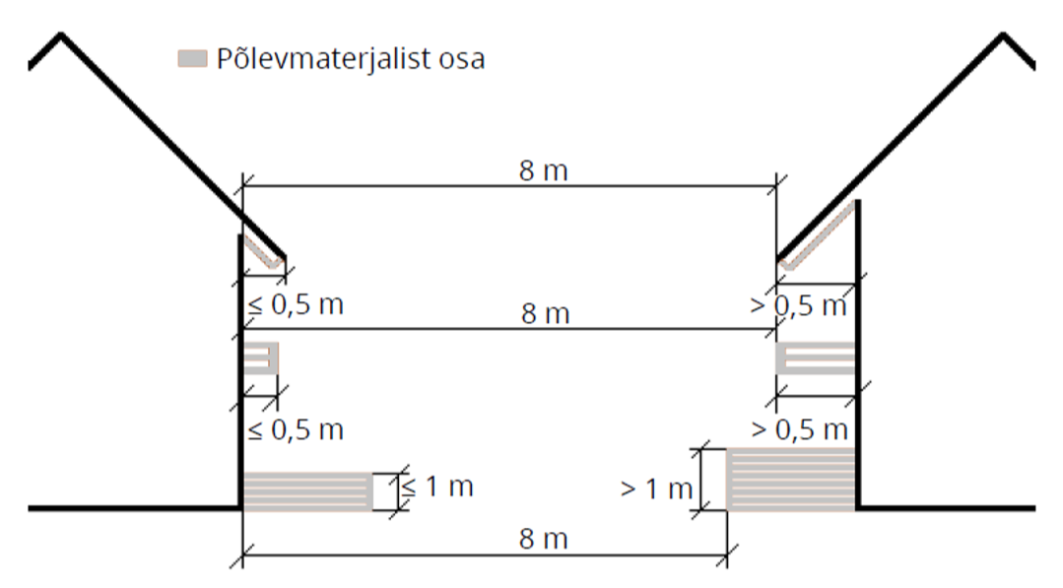

*Kuja on ehitiste väikseim lubatud vahekaugus. Hoonetevahelist kuja mõõdetakse üldjuhul välisseinast. Kui välisseinast on üle poole meetri pikkuseid eenduvaid põlevmaterjalist osi (räästas, terrass, mis on kõrgem kui 1 m või varjualune), mõõdetakse kuja selle osa välisservast.

- Hoonete paiknemisi tõendav maa-ala plaan, asendiplaan, paiknemisskeem.
- Tulemüüri teostusjoonis, millel on ära toodud kasutatud materjalid ja fotod (vaata joonist 2).

Joonis 2
Tulemüüri teostusjoonis
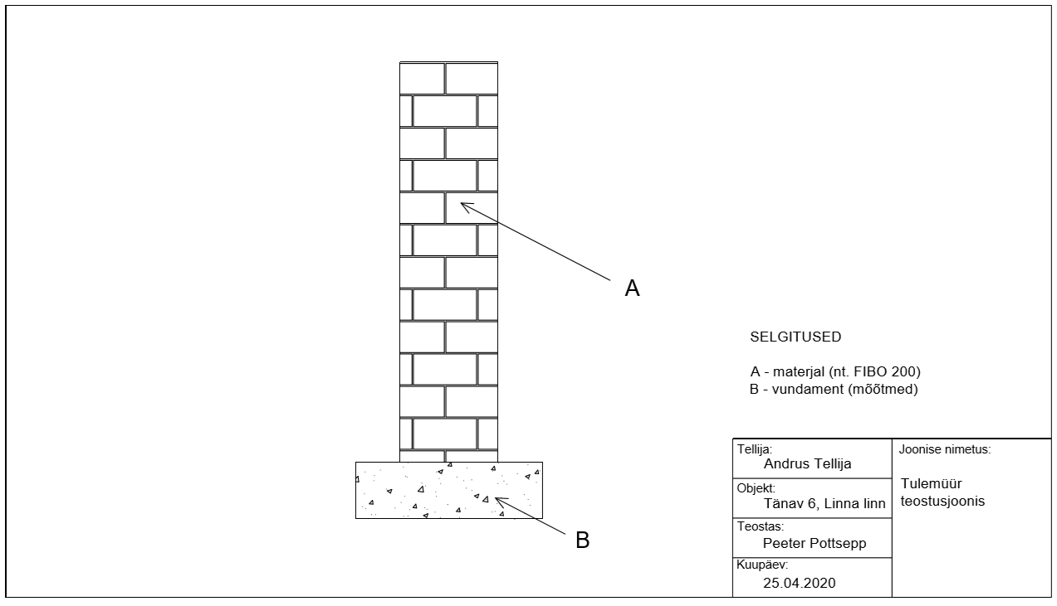

- Tuletõkkeseina (tule leviku tõkestamiseks mõeldud välissein) teostusjoonis, millel on ära toodud kasutatud materjalid ja fotod. Kui on kasutatud tuletõkkevärvi või -lakki, lisada tööde akt ja kasutatud materjali paigaldusjuhend ning toote vastavusdeklaratsioon.

Joonis 3
Tuletõkkeseina teostusjoonis (teostusjoonis võib olla ka vabakäeline)
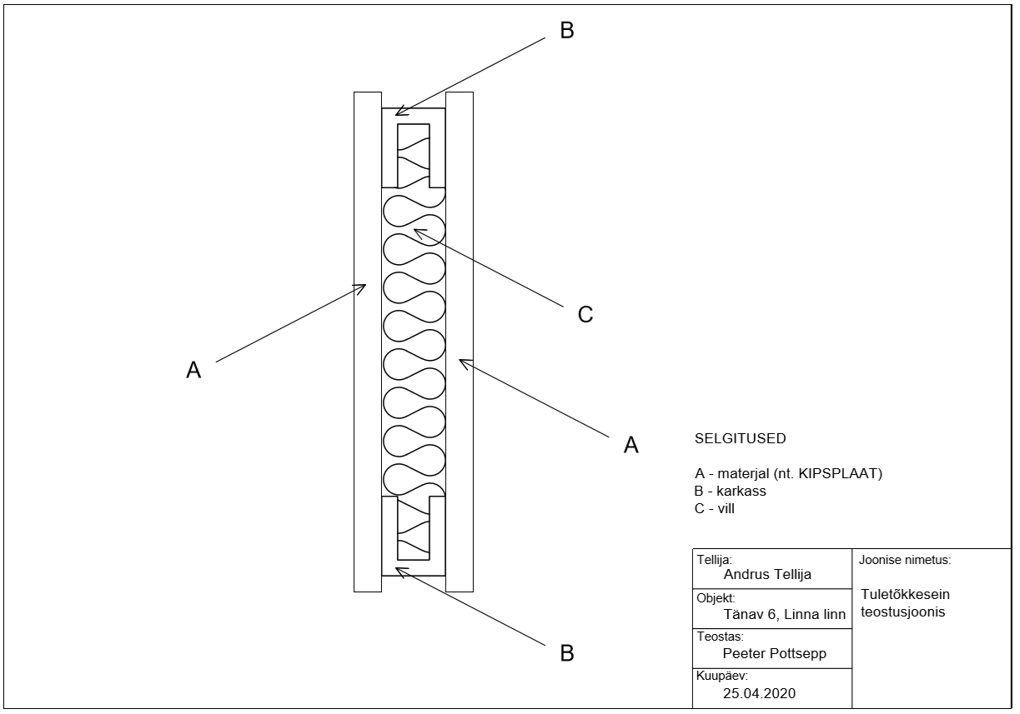

- Tõendid tuletõkkesektsioonide kohta hoones
Vajalik on tõendada, et projektis esitatud tuletõkkesektsioonid (ehk tuleleviku takistamine ühest ruumist teise) on moodustatud ning nendest läbiviigud on nõuetele vastavalt tihendatud ning teostatud.

- Dokumentatsioon, mis tõendab, et tule ja suitsulevik tuletõkkesektsioonis on takistatud nõutud aja jooksul. Dokumendid seinte, lae ja põranda kohta: tarindi lõikejoonised koos kasutatud materjalide loeteluga. Võib kasutada materjalitootjate kodulehel olevaid tuleohutuslikult tõendatud lõikeid, kui kasutatud on sama konstruktsioonilahendust ja materjale.

- Dokumendid konstruktsioonis oleva avatäite kohta (uks, aken või luuk). Esitada kirjalikult avatäite paigaldamisel kasutatud kinnitus ja tihendustoodete loetelu, toodete paigaldusjuhised.

- Lisada fotod tuletõkkesektsiooni seinas asuvatest läbiviikudest:
- kaablitele;
- vee- ja kanalisatsioonitorudele;
- mansettidest sh nende kinnitustest;
- ventilatsioonitorustikule paigaldatud tuletõkkeklappidest.

- Tihendamiseks kasutatud toodete (tuletõkkemastiks, -montaaživaht, -mört) paigaldus- ja kasutusjuhised.

- Juhul kui ehitamise käigus on tehtud ehitusprojekti muudatusi tuleb need esitada kasutusloa taotlemisel esitatavas ehitusprojektis koos selgitusega, millised erinevused on tuleohutuse osas võrreldes ehitusloa väljastamise aluseks olnud ehitusprojektiga. Näiteks on ajapikku õigusaktides muudetud üksikelamus tuletõkkesektsiooni moodustamise nõudeid garaažile <60 m², pööningule ja keldrile.

- Fotod sisepindade ja välisseinte tuletundlikkuse tõendamiseks
    - Fotod tehnilise ruumi ja/või katlaruumi samuti garaaži seintest, lagedest ja põrandatest.
    - Fotod eluruumide seintest, lagedest ja põrandatest.

Fotod esitatakse kasutatavate materjalide visuaalseks tuvastamiseks, et ei oleks paigaldatud tuletundlikke materjale nagu näiteks EPS (vahtplast ehk penoplast) laekattematerjalina.

- Tõendid päästemeeskonna hoonesse juurde- ja sissepääsu kohta
Asendiplaaniline lahendus koos juurdepääsuteede ja ehitiste paiknemise ära näitamisega (lubatud esitada naaberehitiste vaheliste kujadega ühel joonisel).

- Fotod pääsudest keldrisse, pööningule ja katusele
Tõendada, et tagatud on pääsud keldrisse, pööningule, katusele ja katusetühimikku:
- Fotod katusetühimiku sissepääsust esitada juhul kui tühimiku vaba kõrgus on üle 600 mm.
- Fotod pööninguluugi mõõtudest kui pääs pööningule on tagatud luugi kaudu. Luugi mõõtmed peavad vastama mõõtudele vähemalt 600*800 mm.
- Fotod katusele pääsust, mis on tagatud katuseluugi või katuseredeli kaudu. Luugi mõõtmed peavad vastama mõõtudele vähemalt 600*800 mm. Fotod esitada juhul kui hoonel on korsten või muu tehnosüsteem, mis vajab hooldamist).

Joonis 4
Katusetühimik
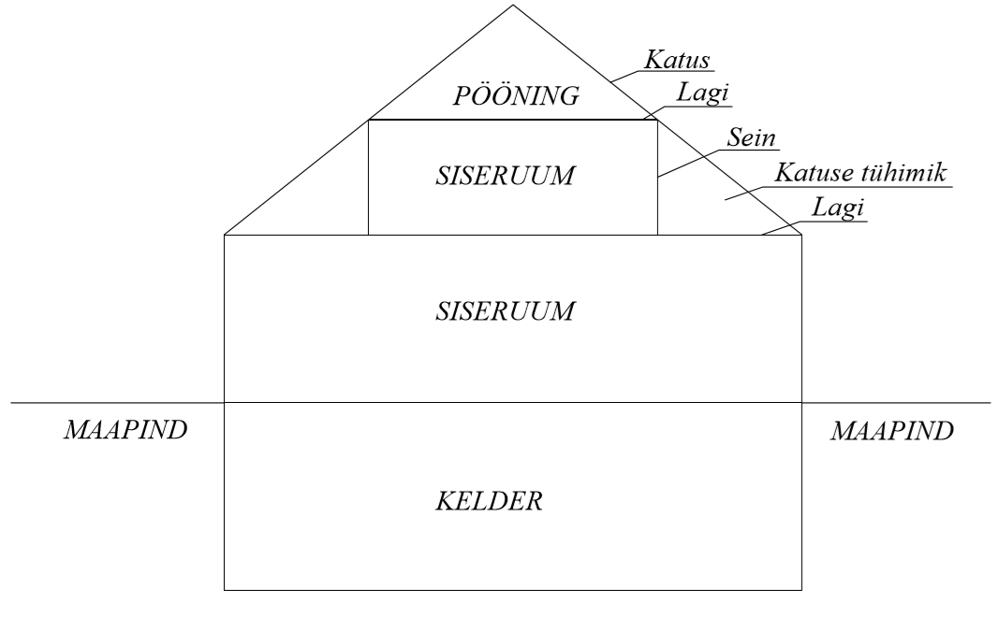

- Autonoomne tulekahjusignalisatsiooniandur (nn. suitsuandur)
- Esitada foto(d), autonoomse tulekahjusignalisatsioonianduri paiknemisest hoones vähemalt ühes ruumis. Kinnitada, et autonoomse tulekahjusignalisatsiooniandur on töökorras. Palume esitada foto kus on tuvastatav suitsuanduri parim enne tähtaeg.

- Vingugaasiandur on kohustuslik ruumides, kus paikneb koldega (tahke- või gaasikütteseade). Esitada fotod vingugaasianduri paiknemisest ruumis ja kinnitada, et vingugaasiandur on töökorras. Palume esitada foto kus on tuvastatav vingugaasianduri parim enne tähtaeg.

- Küttesüsteemi tuleohutust tõendav dokumentatsioon (kamin, ahi, pliit, puu/pelleti katel, gaasikütteseade või keris)

- Pottseppa poolt hoonesse rajatud müüritud kütteseade. Esitada ahjupass koos lõõristiku teostusjoonisega, kasutus- ja hooldusjuhend, fotod valminud kütteseadmest (fotol kajastada korsten, küttekeha, ühenduslõõr, puhastusluuk, kütteseadme esine põrandakate koos mõõtudega).
- Isiku enda poolt ehitatud müüritud kütteseade- esitada ahjupass koos lõõristiku teostusjoonisega, kasutus- ja hooldusjuhend, fotod valminud kütteseadmest (fotol kajastada korsten, küttekeha, ühenduslõõr, puhastusluuk, kütteseadme esine põrandakate koos mõõtudega).

- Poest ostetud tehasevastutusega kütteseadme paigaldamine- esitada paigaldusjuhend, kasutus- ja hooldusjuhend, fotod kütteseadmest (fotol kajastada korsten, küttekeha, ühenduslõõr, puhastusluuk, kütteseadme esine põrandakate koos mõõtudega).

- Puuküttega kerise paigaldamine- esitada paigaldusjuhend, kasutus- ja hooldusjuhend, fotod (fotol kajastada korsten, keris, selle kaugus põlevmaterjalidest, ühenduslõõr- selle kaugus seinast, laest ja lavast, puhastusluuk, kütteseadme esine põrandakate koos mõõtudega).

- Moodulkorstna ehitamine- esitada paigaldusjuhend, teostusjoonis (vaata joonist 5), kus on ära toodud kasutatud materjalid ja ohutusvahemaad, korstna temperatuuriklass, fotod korstnast (fotol kajastada korsten hoones sees, pööningul ja õues ning katuseredel).

- Müüritiskorstna ehitamine- esitada teostusjoonis (vaata joonist 5), kus on ära toodud kasutatud materjalid ja ohutusvahemaad, korstna temperatuuriklass, fotod korstnast (fotol kajastada korsten hoones sees, pööningul ja õues ning katuseredel).

Joonis 5
Korstna läbiviigu teostusjoonise näidis
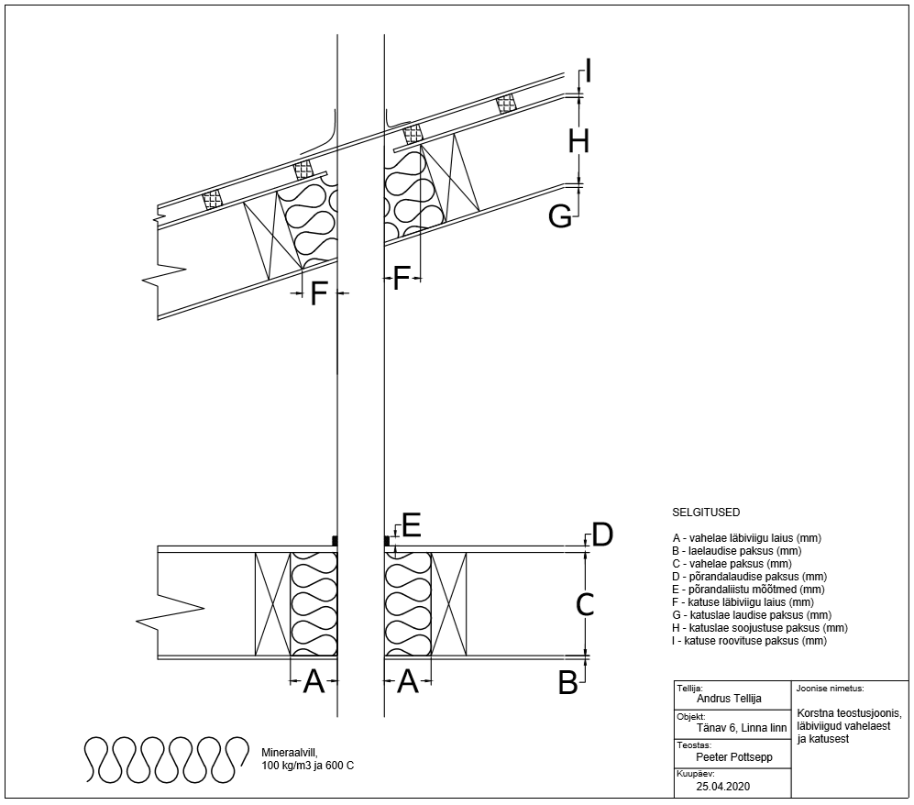

- Elektrikerise paigaldamine- esitada paigaldusjuhend, fotod paigaldusjuhendis toodud ohutusvahemaade tagamisest.

- Gaasiseadme paigaldamine- esitada gaasiseadme paigaldusjuhend, kui on nõutav gaasiseadme audit, siis esitada audit.

- Tahke- või vedelkütte keskküttekatla paigaldamine- esitada paigaldusjuhend, kasutus- ja hooldusjuhend, fotod paigaldatud kütteseadmest (fotol kajastada korsten, kütteseade, ühenduslõõr, puhastusluuk).

- Kui hoone küttesüsteemidele on koostatud eksperthinnang- esitada eksperthinnang (võib ka negatiivse eksperthinnanguga taotleda kasutusluba, kui on eksperthinnangus toodud puudused kõrvaldatud ja dokumenteeritud vastavalt peatükis 8 esitatud nõuetele).

Eksperthinnangu andmise kompetents on olemas korstnapühkija- meister tase 5, pottsepp-restauraator tase 5, pottsepp-meister tase 5, tuleohutusekspert tase 6 kutsetunnistust omavatel isikutel, kutsetunnistuse kehtivust saab kontrollida www.kutsekoda.ee. Kui hoone kütteseadmed on olnud kasutuses alates aastast 2015, tuleb esitada korstnapühkimise kohta akt ja kinnitus, et korsten on iga- aastaselt vähemalt korra puhastatud.

Eramajades võib korstent pühkida ka ise, kuid kord viie aasta jooksul peab küttesüsteemid siiski üle vaatama kutseline korstnapühkija.

- Ehitise väline tulekustutusvesi
Üksikelamu kasutusloa taotluse juures on vajalik ehitusprojektis kirjeldatud andmete alusel esitada info tuletõrje veevõtukoha asukoha, liigi (ühisveevärgil paiknev hüdrant, kuivhüdrant veereservuaarist jne) ja vee olemasolu kohta.

- Esmased tulekustutusvahendid (soovituslik)
Esitada fotod esmastest tulekustutusvahenditest.

- Päikesepaneelide info
Esitada foto päikesepaneelidest ja nende tähistusest liitumiskilbil.

- Kasutusloa taotlusel hoone vastavuse tõendamine muul viisil
Kasutusloa taotlemisel ehitusloa ja hoone ohutust tõendava ehitusdokumentatsiooni puudumisel tuleb esitada kasutuseelne audit, millega tõendatakse hoone vastavust ning ettenähtud otstarbel ja viisil kasutamise tuleohutus.

Kasutusloa taotlemisel tekkivate küsimuste korral palume võtta ühendust menetleja ametnikuga. Ülevaatus võib toimuda distantsilt veebi teel, näiteks Messenger või Skype kaudu. Vajadusel teostatakse taotluses esitatud ehitises kokkuleppel taotlejaga paikvaatlus.

VIITED ABISTAVATELE JUHENDITELE

Juhendid eraisikule: www.rescue.ee/et/juhendid-eraisikule

Juhendid projekteerijale/ehitajale, arhitektile: www.rescue.ee/et/projekteerija-ehitaja-arhitekt

- Korstnapühkimise tuleohutusnõuded: https://www.riigiteataja.ee/akt/13354895?dbNotReadOnly=true

- Küttesüsteemi seadustamine: https://www.rescue.ee/files/2018-11/kyttesysteemi-seadustamine-voldik-tr.pdf?03d84a6dde

- Küttesüsteemide tuleohutus https://www.rescue.ee/files/2018-10/kuttesusteemide-tuleohutus-04.04.2018.pdf

- Hoone väline tuleohutus https://www.rescue.ee/files/2018-11/1542895927_elamu-v-line-ja-sisene-tuleohutus.pdf

